Základná škola s materskou školou Zuberec
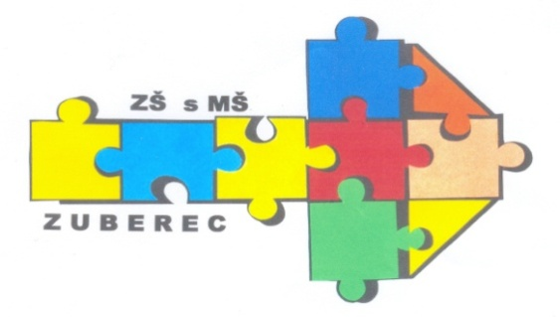

Správa o výchovno – vzdelávacej činnosti, jej výsledkoch a podmienkach za školský rok 2022/2023

(v zmysle vyhlášky MŠ SR č. 435/2020 Z. z. o štruktúre a obsahu správ o výchovno-vzdelávacej činnosti, jej výsledkoch a podmienkach škôl a školských zariadení)

Predkladá:
Mgr. Miroslav Kováľ ....................................................
riaditeľ školy (podpis)

Prerokované v pedagogickej rade školy
dňa 31.8.2023

Vyjadrenie rady školy:
Rada školy odporúča zriaďovateľovi
Obec Zuberec, Hlavná 289, 027 32 Zuberec
s c h v á l i ť – n e s c h v á l i ť

Správu o výsledkoch a podmienkach

výchovno-vzdelávacej činnosti ZŠ s MŠ Zuberec

za školský rok 2021/2022
Ing. Eva Bebejová ...................................................
predseda Rady školy pri ZŠ s MŠ Zuberec (podpis)

Stanovisko zriaďovateľa:
Obec Zuberec, Hlavná 289, 027 32 Zuberec

s ch v a ľ u j e – n e s ch v a ľ u j e

Správu o výsledkoch a podmienkach

výchovno-vzdelávacej činnosti ZŠ s MŠ Zuberec, Andreja Bažíka 20, Zuberec

za školský rok 2022/2023

Mgr. Pavol Šroba ......................................................
za zriaďovateľa (podpis)

Správa

o výchovno-vzdelávacej činnosti, jej výsledkoch a podmienkach za školský rok 2022/2023

Podľa vyhlášky Ministerstva Školstva SR 435/2020 Z. z.

Základné identifikačné údaje o škole a zriaďovateľovi školy
Názov školy | Základná škola s materskou školou Zuberec
Adresa školy | Andreja. Bažíka 20, 027 32 Zuberec
Telefón | 043/5395121
E-mail | zs@zszuberec.sk
WWW stránka | https://www.zszuberec.edupage.org
Adresa elektronickej pošty školy | E0005585529
Zriaďovateľ | Obec Zuberec
Adresa zriaďovateľa | Hlavná 289, 027 32 Zuberec
Telefón zriaďovateľa | 043/5395102
E-mail zriaďovateľa | obec@zuberec.sk
WWW stránka | https://www.zuberec.sk
Adresa elektronickej pošty zriaďovateľa | E0005590613

Vedúci zamestnanci školy
 | Priezvisko, meno | Telefón | e-mail
Riaditeľ | Mgr. Miroslav Kováľ | 043/5395121 | zs@zszuberec.sk
ZRŠ pre ZŠ | Mgr. Jana Homolová | 043/5395121 | zs@zszuberec.sk
ZRŠ pre MŠ | Mgr. Kamila Šišková | 043/5395196 | mszuberec@gmail.com
Vedúca vych. ŠKD | Bibiána Gonšenicová | 0911900908 | zs@zszuberec.sk
Vedúca šk. jedálne | Ivana Harmatová | 043/5324389 | ivana.harmatova@gmail.com

Rada školy
 | Titl., priezvisko, meno
predseda | Ing. Eva Bebejová
pedagogickí zamestnanci | Mgr. Jana Valeková
 | Bc. Dana Motyčáková
ostatní zamestnanci | Ivana Harmatová
zástupcovia rodičov | Mgr. Janka Tabačáková
 | Zuzana Valeková
 | Ing. Jaroslav Kršák
zástupca zriaďovateľa | Ľubomíra Škerdová
 | Ing. Jozef Valek
 | Ing. Rastislav Fandák
 | Rudolf Žuffa

Zasadnutia rady školy
Dátum zasadnutia | Činnosť, uznesenie
2. 9. 2022 | Rada školy prerokovala školský vzdelávací program na školský rok 2022/2023.  Uznesenie:  - Rada školy súhlasí s obsahom ŠkVP.
27.10. 2022 | Členovia rady školy boli oboznámení so Správou o výchovno – vzdelávacej činnosti, jej výsledkoch a podmienkach za školský rok 2021/2022 a so Školským poriadkom Materskej školy.  Uznesenie:  - Rada školy súhlasí so Správou o výchovno – vzdelávacej činnosti, jej výsledkoch a podmienkach za školský rok 2021/2022 a odporúča ju predložiť zriaďovateľovi školy na schválenie  - Rada školy súhlasí so Školským poriadkom Materskej školy.  - RŠ navrhuje, aby v ďalšom šk. roku boli v správe uvedené návrhy prevencie a riešenia šikanovania v škole  - RŠ navrhuje pred bránu materskej školy umiestniť baner s informáciou, aby na hlavnej ceste neparkovali autá pri odovzdávaní detí do MŠ
31.8.2023 | Rada školy prerokovala návrhy na počty tried na ďalší školský rok, záverečnú správu o výsledkoch a oboznámila sa so školským vzdelávacím programom na školský rok 2023/2024

Poradné orgány školy
Názov MZ a PK | Vedúci
MZ 1.-4. roč. | Mgr. Jana Kučerová
PK Sj, D, Ov, Nbv, Etv | Mgr. Jana Valeková
PK M, F, Tchv, Inf | Mgr. Silvia Smutná
PK Z, P, Bio, Ch | Mgr. Miriam Hajdučiaková
PK výchovných predmetov | Mgr. Gabriela Hudáčková
PK cudzích jazykov | Mgr. Katarína Gallová
Školský koordinátor vo výchove a vzdelávaní | Mgr. Silvia Smutná
Školský špeciálny pedagóg | Mgr. Ivana Hulejová
Výchovný a kariérový poradca | Mgr. Jana Medvecká
Koordinátor pre environmentálnu výchovu | Mgr. Ľudmila Gondová
Koordinátor pre finančnú gramotnosť | Mgr. Zuzana Ondríková
Koordinátor pre zdravotnú výchovu | Mgr. Jana Medvecká
Koordinátor pre dopravnú výchovu | Mgr. Peter Lichner
Školský digitálny koordinátor | PaedDr. Róbert Mydliar

Údaje o počte žiakov školy vrátane žiakov so špeciálnymi výchovno-vzdelávacími potrebami

Počet žiakov školy k 16.9.2022: ZŠ: 313, MŠ: 67

Počet žiakov školy k 30.6.2023: ZŠ: 208, MŠ: 67
Počet tried: ZŠ: 15, MŠ: 3
Podrobnejšie informácie:

Štruktúra tried
Ročník: | 1. | 2. | 3. | 4. | 5. | 6. | 7. | 8. | 9. | Spolu
bežné triedy (počet) | 2 | 1 | 2 | 2 | 2 | 2 | 1 | 1 | 2 | 15
špeciálne triedy | 0 | 0 | 0 | 0 | 0 | 0 | 0 | 0 | 0 | 0
počet žiakov | 40 | 26 | 35 | 39 | 32 | 35 | 31 | 28 | 42 | 308
z toho žiaci so ŠVVP | 0 | 0 | 1 | 2 | 2 | 5 | 3 | 4 | 7 | 24
z toho plniaci PŠD v zahraničí | 1 | 2 | 0 | 3 | 1 | 1 | 1 | 0 | 1 | 10
z toho v ŠKD | 34 | 19 | 22 | 2 |  |  |  |  |  | 75

Údaje o počte zapísaných žiakov do prvého ročníka základnej školy; údaje o počtoch a úspešnosti žiakov na prijímacích skúškach a ich následnom prijatí na štúdium na stredné školy

Zapísaní žiaci ZŠ
Počet zapísaných prvákov k 30.6.2022: súčet 43/ počet dievčat 23 (podali prihlášku)
Z toho pokračujúcich v plnení povinného predprimárneho vzd. v MŠ súčet 4/ počet dievčat 1
Skutočný počet žiakov 1.ročníka k 15.9.2022: súčet 39/ počet dievčat 22
Ukončenie školskej dochádzky na ZŠ k 30.6.2022
 | Prvý ročník | 5.roč. | 6.roč. | 7.roč. | 8.roč. | 9.roč. | Spolu
Počet žiakov |  |  |  |  | 1 | 41 | 42

Údaje o počte prijatých žiakov do prvého ročníka strednej školy

Trieda | 4 – a viacročné odbory |  | 3- ročné odbory | 2- ročné odbory | SPOLU
 | Prijatí | z toho  gymn. | Prijatí | Prijatí | Prijatí
8A | 1 | 1 | 0 | 0 | 1
9AB | 17 | 6 | 4 | 0 | 21
9B | 17 | 5 | 3 | 0 | 20
Spolu | 34 | 12 | 7 | 0 | 42
Prehľad o rozmiestnení žiakov končiacich ZŠ k 30.06.2021
Gymnáziá |  | spolu | dievč.
 | Gymnázium Trstená | 2 | 1
 | Gymnázium Tvrdošín | 4 | 3
 | Gymnázium Námestovo | 3 | 3
 | SŠŠ Banská Bystrica športové gymnázium | 1
 | Gymnázium Dolný Kubín | 2 | 2
 | S p o l u Gymnáziá | 12 | 9
Zdravotnícke školy |  | spolu | dievč.
 | SZŠ Liptovský Mikuláš | 5 | 5
 | SZŠ Dolný Kubín | 1 | 1
 | S p o l u Zdravotnícke školy | 6 | 6
Ekonomické, obchodné SOŠ |  | spolu | dievč.
 | Obchodná akadémia Liptovský Mikuláš - obchodná akadémia | 1 | 1
 | SOŠ obchodu a služieb Dolný Kubín- hotelová akadémia | 1 | 1
 | S p o l u Ekonomické, obchodné SOŠ | 2 | 2
Technické, dopravné SOŠ |  | spolu | dievč.
 | SOŠ technická pri SŠ Nižná | 9 | 0
 | Súkromná SŠ dopravná Žilina | 1 | 0
 | SOŠ polytechnická - Kňažia | 2 | 0
 | S p o l u Technické, dopravné SOŠ | 12 | 0
SOŠ ostatné |  | spolu | dievč.
 | SPŠ inf. tech. Tvrdošín - technické lýceum | 1 | 0
 | Súkromná SOŠ Educo - Námestovo | 1 | 1
 | SOŠ podnikania a služieb Námestovo | 1 | 1
 | SOŠ stavebná Liptovský Mikuláš - staviteľstvo | 2
 | S p o l u SOŠ ostatné | 5 | 2
Poľnohospodárske školy
 | SOŠ lesnícka Tvrdošín | 2 | 0
 | S p o l u poľnohospodárske školy | 2 | 0
Umelecké školy
 | ŠUP pri SŠ Nižná | 2 | 2
 | Súkromná Š umelec. Priemyslu - Zvolen | 1 | 1
 | S p o l u umelecké školy | 3 | 3
 | Počet žiakov končiacich ZŠ | 42 | 13

Údaje o pedagogických zamestnancoch, odborných zamestnancoch a ďalších zamestnancoch
Pracovný pomer
Počet zamestnancov |  | Spolu | z toho | TPP | DPP | ZŤP | Prepoč. počet
 |  |  | ženy |  |  |  | úväzkov
Učitelia vr. riaditeľa na ustanovený |  | 19 | 17 | 18 | 1 | 0 | 19
pracovný čas (plný úväzok)
v | v 1. až 4. ročníku | 7 | 6 | 7 | 0 | 0 | 7
tom | v 5. až 9. ročníku | 12 | 11 | 11 | 1 | 0 | 12
Vychovávatelia |  | 2 | 2 | 2 | 0 | 0 | 2
Učitelia na kratší pracovný čas |  | 3 | 1 | 3 | 0 | 0 | 1,36
v | v 1. až 4. ročníku | 2 | 0 | 2 | 0 | 0 | 0,69
tom | v 5. až 9. ročníku | 1 | 1 | 1 | 0 | 0 | 0,65
Školský psychológ |  | 0 | 0 | 0 | 0 | 0 | 0
Školský špeciálny pedagóg |  | 1 | 1 | 1 | 0 | 0 | 0,25
Asistent učiteľa |  | 4 | 4 | 1 | 3 | 0 | 3,75
Iní odborní zamestnanci |  | 0 | 0 | 0 | 0 | 0 | 0
Nepedagogickí zamestnanci školy |  | 7 | 5 | 7 | 0 | 1 | 6,5
Zamestnanci školskej jedálne |  | 6 | 6 | 5 | 1 | 1 | 5,5

Kvalifikovanosť pedagogických pracovníkov
počet | nekvalifikovaných | kvalifikovaných | spolu
učiteľov | 0 | 22 | 22
vychovávateľov | 0 | 2 | 2
asistentov učiteľa | 0 | 4 | 4
spolu | 0 | 27 | 27

Predmety vyučované nekvalifikovane
Trieda | Predmet | Počet hodín týždenne
1A |  | 0
1B |  | 0
2A |  | 0
3A | HUV | 1
3B | HUV | 1
4A | VYV, PVC | 1 / 1
4B |  | 0
5A | DEJ, THD, REG | 1 / 1 / 1
5B | DEJ, THD, HUV, REG | 1 / 1 / 1 / 1
6A | DEJ, HUV | 2 / 1
6B | DEJ, HUV | 2 / 1
7A | HUV, VYV, THD | 1 / 1 / 1
8A | HUV, THD | 1 / 1
9A | THD, VYV | 1 / 1
9B | THD, VYV | 1 / 1

Údaje hodnotení a klasifikácii žiakov podľa poskytovaného stupňa vzdelania
V prvom a druhom polroku školského roka 2022/2023 v celkovom hodnotení žiakov postupuje škola nasledovne:
I. stupeň ZŠ: Hodnotenie predmetov klasifikáciou
II. stupeň ZŠ: Hodnotenie predmetov klasifikáciou

Žiaci z Ukrajiny so statusom odídenec boli v prvom polroku v celkovom hodnotení na vysvedčení hodnotení slovom „absolvoval“ . V druhom polroku boli hodnotení klasifikáciou.

V školskom roku 2022/2023 všetci žiaci prospeli

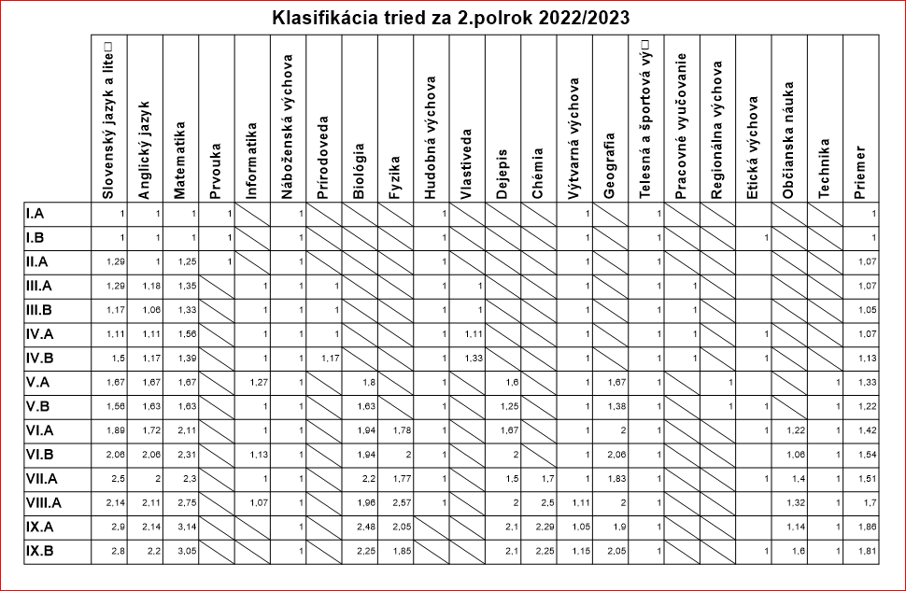

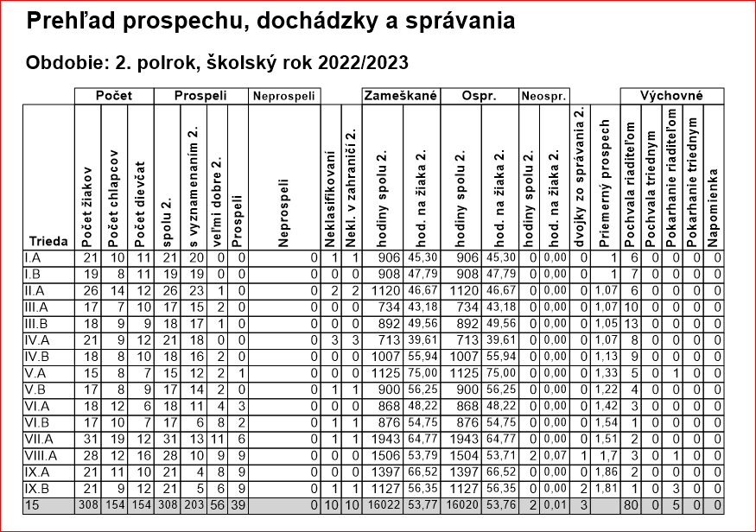

VÝSLEDKY EXTERNÝCH MERANÍ ŠKOLY

Názov | Počet žiakov | Úspešnosť školy v % | Priemer SR | Rozdiel oproti SR
Testovanie 9 - SJL | 41 | 56,2% | 58,7% | -2,5%
Testovanie 9 - MAT | 41 | 57,7% | 55,1% | +2,6%
Komparo 9 - SJL | 42 | 55,1% | 60,2% | -5,1%
Komparo 9 - MAT | 42 | 46,4% | 44,7% | +1,7%
Komparo 8 - MAT | 29 | 41,3% | 47,7% | -6,4%
Komparo 8 - SJL | 29 | 52,8% | 59,8% | -7%
Komparo 8 - DEJ | 29 | 69,8% | 58% | +11,8%
Komparo 8 - FYZ | 29 | 57,7% | 59,8% | -2,1%
Komparo 8 - VŠP | 29 | 52,4% | 50,2% | +2,2%

Informácie o aktivitách a prezentácii školy na verejnosti

Prehľad výsledkov súťaží a olympiád
Názov súťaže | okr. kolo | kraj. kolo | národ. kolo | medzin. kolo
Beh na Javorový vrch | 1., 2. miesto
Atletika starší žiaci | 2., 6. miesto (dr.)
Atletika 5.-7. ročník | 2. miesto
Atletický štvorboj 1.-4. roč. | 2x2., 3., 2x4. miesto
Slávik Slovenska | 1., 2., 3. miesto | 3. miesto
Odznak všestrannosti |  | 26. miesto (dr.)
Super florbal POHÁR dievč. | 2. miesto (dr.)
Malý futbal mladších žiakov | 3. miesto (dr.)
Vybíjaná | 4. miesto (dr.)
IQ olympiáda |  | 33. a 41. miesto
Chemická olympiáda | 5. 7. miesto
Biologická olympiáda | 4., 6. miesto
Matem. olympiáda | 3., 4. miesto
Pytagoriáda | 5., 8., 11. miesto
Náboj Junior (tím) |  |  | 188. m. | 536. m.
iBobor |  |  | 40 úsp. riešiteľov
Expert geniality show |  |  | Expert-4 žiaci  TopExpert -2 žiaci
Šaliansky Maťko | 3. miesto
Matičný sláviček | 2x1., 3. miesto
Dejepisná olympiáda | 1., 3.miesto | 8. miesto
Olympiáda zo SJL | 1. miesto | 3. miesto
Hviezdoslavov Kubín | 1. 3. miesto | 3. miesto
Biblická olympiáda |  | 11. miesto (tím)
Objav svoj talent | 2.miesto

Aktivity a prezentácia na verejnosti
Exkurzie
Prírodovedná exkurzia Močariská v Oraviciach - 3. ročník
Prírodovedná exkurzia - Múzeum ochrany prírody a jaskyniarstva LM - 5. ročník
Fyzikálno-geografická exkurzia Noc výskumníkov Banská Bystrica - 6. ročník
Klinské rašeliniská - 6. ročník
Literárno-historická exkurzia Havránok - 7. ročník
Literárna exkurzia Jasenová - 8. ročník
Fyzikáno-technická exkurzia - Slov. tech. múzeum Košice - 9. ročník
Literárna exkurzia Martin - 9. ročník
Poznávacia exkurzia MOD - 1. ročník
Poznávacia exkurzia Brestovská jaskyňa - 2. ročník
Poznávacia exkurzia - Važecká jaskyňa - 3. ročník
Poznávacia exkurzia Kremnica - 4. ročník
Poznávacia exkurzia Pribylina - 5. ročník
Poznávacia exkurzia Bachledova dolina - 6. ročník
Poznávacia exkurzia Banská Štiavnica 7. ročník
Poznávacia exkurzia Košice - 8. ročník
Poznávacia exkurzia Bratislava, Viedeň - 9. ročník
Zuberský etnodom - exkurzia spojená s prednáškou etnologičky

Školské akcie
Deň športu 2022 - 26.10.2023
Škola v prírode - Jánska dolina - 4. ročník
Predškoláci v škole
Tančný venčekový kurz deviatakov
Európsky deň jazykov
Deň detí spojený s varením gulášu
Deň jablka
Týždeň hlasného čítania
Týždeň finančnej gramotnosti
Deň knižníc
Beseda so spisovateľom Branislavom Jobusom - 1.-5. ročník
Moja prvá kniha - pasovanie za čitateľa
Ibobor – súťaž , november 2022
Komparo 8,9,
T9
Expert geniality show
Náboj Junior
Pytagoriáda
Matematická olympiáda
Mat. klokan
Všetkovedko
Dejepisná olympiáda
Chemická olympiáda
Geografická olympiáda
Čína - ríša za veľkým múrom -6. ročník
Biologická olympiáda
Olympiáda v anglickom jazyku
Olympiáda zo SJL
Biblická olympiáda
Hviezdoslavov Kubín
Šaliansky Maťko
Koncert ZUŠ - 1. ročník
Program na Deň matiek v KD Zuberec a Oravský Biely Potok
Lesná pedagogika - 3. ročník
Eko alarm - environmentálny projekt
OČP - účelové cvičenia
Deň dopravy - I. stupeň
Deň Zeme
Deň narcisov

Šport
Lyžiarsky výcvi 2., 7., 8. ročník
Plavecký výcvik - 3. ročník
Testovanie pohybových predpokladov
Deň športu 2022 - 26.10.2023
Účasť na obvodných a okresných športových súťažiach organizovaných centrami voľného času

Informácie o riešení sociálno-patologických prejavoch a šikanovaní v škole
V školskom roku 2022/2023 škola pri prevencii a riešení sociálno-patologických prejavoch a šikanovaní spolupracuje s CPaP Tvrdošín. Škola si v spolupráci s triednymi učiteľmi a koordinátorom prevencie vyberá podľa potreby preventívne programy a aktivity a odborníci z centra ich v priebehu roka realizujú priamo v škole v triedach. V hodnotenom období sme realizovali programy:
- Emka to vie - 1. ročník
- Zippiho kamaráti - 2. ročník
- Druhý krok - 3. ročník
- Druhý krok na ceste k efektívnej komunikácii - 3. ročník
- Sladkosti závislosťou - 4. ročník
- Ako byť zodpovedný - 5. ročník
- Ako byť zodpovedný - 6. ročník
- Budovanie zdravého triedneho kolektívu - 7. ročník
- Až do dna - 7. ročník
- Poradenstvo hrou - 8. ročník
- Vplyv médií - 9. ročník
- Profesijná orientácia - 9. ročník - 16.11.2023
- Burza povolaní - 9. ročník - 27.9.2023

V spolupráci s preventistom Policajného zboru SR a Okresnej prokuratúry v Námestove sme zrealizovali interaktívne prednášky na témy:
- Trestné právo a jeho dopad na stíhanie mladistvých - 7., 8. ročník
- Internetová kriminalita - 7., 8. ročník
- Trestnoprávna zodpovednosť - 9. ročník

Škola realizuje pod organizačným vedením koordinátora pre výchovu a vzdelávanie (koordinátora prevencie) aj ďalšie aktivity zamerané na prevenciu:
Schránka dôvery pre žiakov školy
Dotazníky na klímu školy - rodičia, žiaci, učitelia
Dotazníky a projekty žiakov proti fajčeniu - 6., 7. ročník
Bubnovačka - Aby bolo deti lepšie počuť 18.11.2023
Týždeň proti šikanovaniu
Dotazník pre žiakov o šikanovaní
Putovné leporelo STOPONLINEGROOMING
Deň pre bezpečnejší internet
„Hovorme o jedle“ preventívny celonárodný projekt 10.10.2022 - 14.10.2022
Európsky týždeň boja proti drogám“
Prvá pomoc - Oravská pomoc
Divadelné predstavenie Kráľovstvo odpadu - 1. - 9. ročník
Deň narcisov

Pri riešení iných výchovných prejavov a problémov bol v septembri 2022 v škole zriadený Školský podporný tím. Je zložený z pedagogických zamestnancov školy, ktorí sa aktívne podieľajú na tvorbe inkluzívnej kultúry školy a pracujú nielen s deťmi/žiakmi, ale aj s učiteľmi, rodičmi a ich komunitou a ďalšími odborníkmi v rezorte školstva a mimo neho. Členovia tímu sú školský špeciálny pedagóg, výchovný a kariérový poradca, koordinátor prevencie a závislostí a učitelia. Tento multidisciplinárny prístup umožňuje, aby spoločne dospeli k užitočným prístupom a riešeniam s adekvátnym počtom intervencií. Jeho základom je prepojenie a koordinácia odborníkov z jednej alebo viacerých oblastí možnej podpory čo umožňuje riešiť náročnejšie úlohy.
Pri zistení prejavov nevhodného správania a podozrenia na šikovanie tento tím vykonáva spoločne rozhovor a rozbor problému so žiakmi a spisuje z rozhovoru zápis. O riešení informuje rodiča, príp. vykoná rozhovor aj s rodičmi. Podľa závažnosti nasleduje udelenie výchovné opatrenia podľa školského poriadku. Ak je to potrebná ďalšia intervencia, požiadajú o spoluprácu CPaP alebo Políciu.

Tento školský rok sme v škole riešili problém s nosením a fajčením cigariet a elektronických cigariet starších žiakov do školy. Po rozhovore so žiakmi, informovaní rodičov a udelení výchovných opatrení sa problém neopakoval.
Pri najmladších žiakoch sme dostali od rodiča informáciu, že jeho dieťa je v škole zo strany spolužiakov šikanované. Po rozhovoroch so žiakmi, rodičmi a zvolanom mimoriadnom triednom rodičovskom združení s vedením školy sa táto informácia nepotvrdila.

Informácie o projektoch, do ktorých je škola alebo školské zariadenie zapojené
NP edit - získanie digitálneho vybavenia pre učiteľov II. stupňa školy a tabletov pre žiakov. Škola v r. 2023 získala 14 ks notebookov a 13 ks tabletov v celkovej hodnote 11 068,20,-€.
Zdravie a bezpečnosť v školách - projekt zameraný na zmapovanie klímy školy a zlepšenie bezpečnosti žiakov v oblasti prevencie pred sociálno-patologickými javmi. Hodnota úspešného projektu je 1530,-€
Spolu múdrejší 2, Spolu múdrejší 3 - získanie dotácie na doučovanie slaboprospievajúcich žiakov. Projekt prebiehal v rokoch 2020, 2021.
Pomáhajúce profesie v edukácii detí a žiakov - Vytvorili sa dve pracovné miesta pedagogických asistentov s cieľom zvýšiť inkluzívnosť a rovnaký prístup ku kvalitnému vzdelávaniu a zlepšiť výsledky a kompetencie detí a žiakov.
Projekt „Odborné učebne v ZŠ Zuberec“ (dobudovaná učebňa techniky)
Policajná akdémia - projekt polície pre 5. ročník
Spoznávame TANAP - spoločný projekt školy a Štátnych lesov Tanapu, cez ktorý každý rok žiaci získavajú poznatky a praktické skúsenosti z nášho najbližšieho chráneného územia. Je to projekt pre žiakov 4. ročníka.
Školské ovocie
Hovorme o jedle - celoslovenský projekt.

Projekt na podporu čitateľskej gramotnosti - zakúpenie kníh a regálov do tried.

Informácie o výsledkoch inšpekčnej činnosti vykonanej Štátnou školskou inšpekciou v škole alebo v školskom zariadení
Dátum poslednej komplexnej inšpekčnej kontroly v základnej škole: 18.10.-22.10.2010
Druh inšpekcie: komplexná
Stav riadenia a podmienky výchovy - veľmi dobré
Vyučovanie na I. aj II. stupni boli hodnotené na dobrej úrovni
V školskom roku 2021/2022 boli v materskej škole v čase 25.3. - 28.3.2022 vykonané zástupcom ŠŠI dve inšpekcie:
- Stav zavedenia povinného predprimárneho vzdelávania v MŠ, vv činnosti a učenia sa detí, pre ktoré je predprimárne vzdelávanie povinné.
- Tematická inšpekcia zameraná na stav realizácie hudobnej výchovy a podpory rozvíjania hudobnej gramotnosti detí v MŠ.
V školskom roku 2022/2023 bola na základnej škole zástupcom ŠŠI v Žiline vykonaná kontrola stavu zabezpečenia a realizácie celoslovenského testovania žiakov 9. ročníka.

Materiálno-technické podmienky
Kapacitu školy tvoria učebne pre žiakov v počte 15, dve jazykové triedy, tri počítačové učebne, učebňa fyziky a chémie, učebňa techniky a dve učebne pre ŠKD. V priestoroch školy sa nachádza aj päť kabinetov, dva kabinety na vzdelávaciu činnosť pre ZUŠ Tvrdošín a archív. Na druhom stupni sú triedy špecializované podľa predmetov - každý učiteľ má triedu na svoj predmet. Vo všetkých triedach je interaktívna tabuľa, resp. dataprojektor s prístupom na internet. Vyučovanie technickej výchovy prebieha v školskej dielni aj kuchynke, hudobnej výchovy v školskom klube. Učitelia majú k dispozícii zborovňu, kde môžu využívať k príprave počítače a tlačiarne. Vo všetkých triedach na druhom stupni sú novšie lavice, stoličky a skrinkové zostavy. Každý žiak má šatňovú skrinku na chodbe. Učebné pomôcky, knihy, športový materiál pravidelne dopĺňame. Na športovú a záujmovú činnosť je k dispozícii telocvičňa s umelým povrchom, tanečná a gymnastická miestnosť v časti bývalej ubytovne, viacúčelové átrium, basketbalové, volejbalové, futbalové ihriská a klzisko. Máme aj bežeckú dráhu a doskočisko s umelým povrchom.
Školská knižnica je žiakom pravidelne k dispozícii a neustále ju dopĺňame novými titulmi z vlastných finančných zdrojov aj z projektov.
Využívame políčko na pestovanie zeleniny v rámci predmetu technická výchova a bylinkovú záhradku. Postupne vysádzame stromy a ovocné kríky.
ŠKD využíva priestory vybavené pre klub a átrium, telocvičňu. Má k dispozícii IKT, rôzne hry a pravidelne dopĺňané pomôcky. Pre ďalší školský rok zriaďujeme kvôli vysokému záujmu ďalšie oddelenie školského klubu, čím sa zvýši kapacita klubu.
Súčasťou školy je aj školská jedáleň, v ktorej sa pripravovali obedy pre žiakov školy a obedy pre MŠ a zamestnancov. Je vybavená modernými zariadeniami, priebežne sme zakupovali nové riady a doplnky do kuchyne. V tomto roku sa varili od mája obedy pre žiakov za dotáciu štátu, čím sa mierne zvýšil aj počet stravníkov.
V hodnotenom období sme zrekonštruovali žiacke dievčenské a chlapčenské WC - odstránili sme murované kabínky, obnovili elektrické a vodovodné rozvody a po obložení a vydláždení sme osadili plastové WC kabínky. Z vlastných zdrojov sme doplnili IKT techniku (interaktívne displeje v jazykovej a biologickej učebni. Z projketu NPedit škola získala pre pedagógov 14 notebookov a pre žiakov 13 tabletov.
V telocvični školy sme zrekonštruovali plynové žiariče, ktoré vykurujú telocvičňu.
Na školskom dvore pri jedálni sme zriadili bylinkovú záhradu s náučným panelom a sedením. V ďalšej časti školského dvora bolo vybudované detské ihrisko s posedením, krytým pieskoviskom, šmykľavkou, lezeckou plochou a veľkou pozemnou hrou.

Informácie o oblastiach, v ktorých škola alebo školské zariadenie dosahuje dobré výsledky, o oblastiach, v ktorých má škola alebo školské zariadenie nedostatky
Oblasti, v ktorých škola dosahuje dobré výsledky:
- športové vyžitie a športové výsledky žiakov
- záujmová činnosť
- vzdelávacie exkurzie žiakov
- literárna tvorivosť žiakov
- vysoké percento úspešnosti prijatia na stredné školy
- tradícia organizovania rôznych podujatí - plavecký výcvik, kyžiarsky výcvik v 2. a 7. ročníku, tanečný kurz v 9. ročníku, turistické vychádzky
- preventívne aktivity proti sociálno-patologickým prejavom
- protidrogová prevencia
- environmentálne aktivity
- kvalifikovanosť a ďalšie vzdelávanie učiteľov
- priaznivá klíma v škole
- prezentácia tvorivosti na verejnosti, aktívna web stránka
- záujem zákonných zástupcov o dianie v škole
- realizácia výcvikov - plavecký, tanečný, lyžiarsky
- angažovanosť v národných i medzinárodných testovacích súťažiach - Matematický
Klokan, Expert, Maksík, Všedkovedko, iBobor

Oblasti, v ktorých sú nedostatky:
- efektívnejšie využívanie interaktívnej techniky
- viesť žiakov k aktívnejšiemu prístupu v osvojovaní poznatkov, motivovať žiakov k aktívnejšiemu prístupu k práci
- dôslednejšiu prípravu žiakov na Testovanie 9 a na prijímacie skúšky na stredné školy
- pracovať na zodpovednejšom prístupe časti rodičov k vzdelávaniu a výsledkom svojich detí
v škole a dochádzky do školy
- zefektívniť kontrolnú činnosť, zamerať sa na vzdelávanie žiakov so ŠVVP
- zlepšiť informovanosť učiteľov o nárokoch a podmienkach vzdelávania žiakov so ŠVVP, pravidelne informovať o neprospievaní týchto žiakov aj príslušné CPPPaP.
- zvýšiť angažovanosť učiteľov na projektoch a výzvach, ktoré rozvíjajú kompetencie žiakov
aj učiteľov
- zabezpečiť trvalú pozíciu špeciálneho pedagóga na celý úväzok
- zvýšiť angažovanosť učiteľov v mimoškolskej činnosti a spolupráci s rodičmi
- energetická náročnosť vykurovania školy, nevyhovujúci stav plynovej kotolne v budove školy
- budovy jedálne a telocvične sú nezateplené, z čoho vyplýva aj celkový estetický vzhľad
- je potrebná výmena drevín a krov v areáli školy

Návrh opatrení:
- vytvárať priestor na spoločné aktivity rodičov a detí
- zvýšiť počet triednych rodičovských stretnutí
- podporovať súťaživosť a vzdelávacie aktivity v škole
- sprostredkovať výchovno-vzdelávacie aktivity žiakom, príp. aj rodičom zabezpečené odbornými zamestnancami CPaP
- vypracovať a podať žiadosť na riešenie stavu plynovej kotolne v škole

Záver
Vypracoval: Mgr. Miroslav Kováľ
V Zuberci, 27. júla 2023
Správa prerokovaná v pedagogickej rade dňa:31.8.2023

